Mães/Pais e Madrinhas/Padrinhos
Orantes para os Sacerdotes

Março - 2020
Tempo Quaresmal

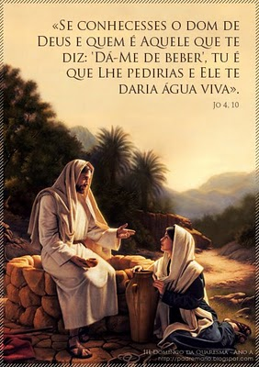
___________________________________

Diocese de Santo André
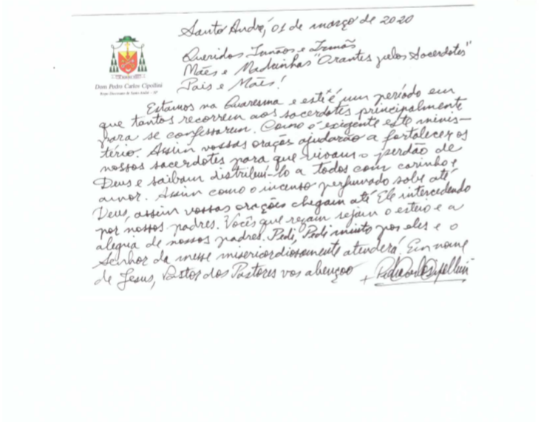

Mães/Pais e Madrinhas/Padrinhos
Orantes para os Sacerdotes

São João Maria Vianney: Rogai por nossos Padres!
-----------------------------------------------------------

1. SAUDAÇÃO INICIAL:

Animadora (A): Em nome do Pai e do Filho e do Espírito Santo.
Todos (T): Amém!
A – Rezemos em dois coros:

Lado A: Ó Pai, nesta Quaresma
ouvi nossos pedidos:
na mais contrita prece
nos vedes reunidos.

Lado B: Sondais as nossas almas,
na fé tão inconstantes:
se para vós se voltam,
mudai-as quanto antes.

Lado A: Pecamos, na verdade,
tão longe da virtude:
Senhor, por vosso nome,
a todos daí saúde.

Lado B: Fazei que nosso corpo,
enfim disciplinado,
o dia todo fuja
da culpa e do pecado.

Lado A: Que o tempo da Quaresma
nos leve à santidade,
e assim louvar possamos
a glória da Trindade.

2. MOTIVAÇÃO
A – Neste tempo em que a Igreja nos propõe o convite à conversão, o convite à retornarmos, à refazermos nossa aliança com o único Deus e Senhor, que possamos adentrar à Palavra, trazendo-a para nossas vidas, dando testemunho de conversão, testemunhando o amor que o próprio Deus Amor veio nos ensinar. Não sejam somente palavras lançadas ao vento, mas, que verdadeiramente possamos abraçar este tempo favorável, como se não houvesse o amanhã. Que o Senhor nos dê a graça da fidelidade à aliança que fez conosco, dê a graça da fidelidade à aliança a seus eleitos, os Sacerdotes, que estes recebam as forças necessárias do Espírito Santo, para escolherem a cada dia conscientemente a Vontade Do Pai que os chamou a realizar Sua Obra.

3. A – Rezemos juntos a Oração ao Espírito Santo:

Ó Espírito Santo, / dai-nos corações grandes abertos à vossa silenciosa e forte Palavra inspiradora / e fechados a todas as ambições mesquinhas; / dai-nos corações alheios a qualquer desprezível competição humana / e compenetrados do sentido da Santa Igreja; / dai-nos corações grandes, / desejosos de se tornarem semelhantes ao manso Coração do Senhor Jesus; / dai-nos corações grandes e generosos para superarmos todas as provações, / todo tédio, todo cansaço, toda desilusão, todas as ofensas; / dai-nos corações grandes e humildes até o sacrifício, quando necessário; / corações cuja felicidade seja palpitar com o Coração de Cristo / e cumprir fielmente toda vontade do Pai celeste. Amém

4. Palavra de Deus
Ouçamos agora a Palavra de Deus.

L. + Proclamação do Evangelho de Jesus Cristo segundo João 4,5-42

Naquele tempo: Jesus chegou a uma cidade da Samaria, chamada Sicar,
perto do terreno que Jacó tinha dado ao seu filho José.
Era aí que ficava o poço de Jacó.
Cansado da viagem, Jesus sentou-se junto ao poço. Era por volta do meio-dia.
Chegou uma mulher da Samaria para tirar água.
Jesus lhe disse: 'Dá-me de beber'.
Os discípulos tinham ido à cidade para comprar alimentos.
A mulher samaritana disse então a Jesus:
'Como é que tu, sendo judeu, pedes de beber a mim, que sou uma mulher samaritana?'
De fato, os judeus não se dão com os samaritanos.
Respondeu-lhe Jesus:
'Se tu conhecesses o dom de Deus e quem é que te pede: 'Dá-me de beber`,
tu mesma lhe pedirias a ele, e ele te daria água viva.'
A mulher disse a Jesus:
'Senhor, nem sequer tens balde e o poço é fundo. De onde vais tirar a água viva?
Por acaso, és maior que nosso pai Jacó, que nos deu o poço e que dele bebeu, como também seus filhos e seus animais?'
Respondeu Jesus:
'Todo aquele que bebe desta água terá sede de novo.
Mas quem beber da água que eu lhe darei, esse nunca mais terá sede.
E a água que eu lhe der se tornará nele uma fonte de água que jorra para a vida eterna.'
Palavra da Salvação.

5. A – Meditemos por uns instantes adentrando a Palavra.

Jesus chega ao poço de Jacó. Em que estado Jesus se encontrava? O horário do acontecimento, te diz algo? Jesus pede a samaritana: Dá-me de beber!
Por que a samaritana retruca Jesus?
Percebamos o longo diálogo de Jesus com a samaritana…(você pode continuar a leitura)
Jesus fala de uma água viva, que água seria está? Quem beber desta água nunca mais terá sede?
E se tornará uma fonte de água que jorra para a vida eterna?
Façamos deste, um momento de leitura/orante buscando responder às perguntas em duplas ou pequenos grupos.

6 - Reflexão da Palavra:

A samaritana neste Evangelho, tem um encontro pessoal com Cristo, encontro que desencadeia um autêntico processo de conversão.
O Papa João Paulo II, nos ensina: “Tudo mudou para ela naquele dia, graças ao encontro com o Senhor Jesus, que a deixou abalada a ponto de abandonar o vaso de barro com água, e correr para contar às pessoas da aldeia: “Vinde ver um homem que me disse tudo quanto fiz. Não será Ele o Messias?”

O Espírito Santo é a fonte de Água Viva que mata a nossa sede de Deus – Bento XVI diz: “Se há uma sede física indispensável para viver nesta terra, existe no homem também uma sede espiritual que só Deus pode satisfazer”.
” Jesus provoca na Samaritana essa sede espiritual, pedindo a ela a água do Poço de Jacó: “Dá-me de beber”.
O Catecismo esclarece: “Jesus tem sede, seu pedido vem das profundezas do Deus que nos deseja”. “Deus tem sede de que nós tenhamos sede dele”. (2560)
O Papa Bento XVI continua a nos ensinar: “Em cada pessoa há uma necessidade inata de Deus e da salvação que só Ele pode satisfazer. Uma sede de infinito que só pode ser saciada com a água que Jesus oferece, a água viva do Espírito”.
O Salmo 41,2-3 proclama: “Como a corça anseia pelas águas vivas, assim minha alma suspira por vós, ó Meu Deus. Minha alma tem sede de Deus, do Deus vivo…”
O Papa João Paulo II (hoje santo) disse que “quando Jesus revela à Samaritana a própria messianidade, ela se sente movida a ir anunciar aos seus conterrâneos a descoberta do Messias”.
E o Papa emérito Bento XVI confirma: “Quando o Senhor conquista o coração da Samaritana, a sua existência transforma-se e ela vai imediatamente sem hesitações comunicar a boa nova ao seu povo”.
Como batizados, somos chamados a anunciar o Evangelho a todos. As pessoas têm sede, e procuram matar esta sede muitas vezes em lugares errados, se aprisionando a ídolos, a deuses que não sendo o Deus verdadeiro, não saciará esta, que está escondida misticamente no próprio Deus.

Trazendo todo este rico conteúdo para a nossa vida, somos chamados a amar a Deus. Ele nos espera, tem sede do nosso amor, seja à beira do poço, seja aos pés da cruz, onde Ele também sentiu sede, sede de almas. Deus se rebaixa, desce até nós.
Como corresponder à este amor divino? Peçamos com humildade:
“Senhor, dá-me dessa água, para que eu não tenha mais sede e nem tenha de vir aqui para tirá-la”.
Deus quer o nosso amor. Amemo-Lo.

7 - Orando com a Palavra:

Senhor Jesus, tu que viestes ao encontro da samaritana, no poço de Jacó, te pedimos que Venhas a nós, servos inúteis, pois temos sede de Ti, sede da Palavra, sede da verdade, sede de conhecer a Ti e a Tua Santa Vontade. E mesmo com medo Jesus, de nos conhecermos, reconhecemos que nada somos, te pedimos Senhor, que derrames sobre nós, como membros do Movimento que ora pelos seus diletos filhos, os sacerdotes e sobre eles também, o Teu Santo Espírito, movendo para Ti todas as coisas que ainda nos prendem aos cântaros, impedindo-nos de enxergar o que realmente buscamos e só encontraremos em Ti. Que possamos descer juntos contigo, buscando, pelo conhecimento de nós mesmos Te encontrar. Tu que és água viva que jorra para a vida eterna.
Amém.

8. A – Rezemos juntos a oração que segue:

T.: Nós vos pedimos, Senhor, que abençoe e enriqueça a vossa Igreja com os dons das vossas vocações.
Que no decorrer deste Ano Vocacional, muitos dos que se sentem sedentos de Ti, sejam atraídos ao Teu Sagrado Coração por intercessão da Virgem Maria, e assim movidos pelo Espírito Santo tenham coragem de abandonar seus cântaros para correr e anunciar que Tu És o caminho, a verdade e a vida.

A – Coração Sacerdotal de Jesus!
T. Santificai os Vossos Bispos, Vossos Sacerdotes, Vossos Seminaristas, Religiosos e Religiosas, especialmente os vocacionados. Pai Nosso, Ave-Maria.

9. Preces Comunitárias

A. Proclamemos a misericórdia de Deus, que nos ilumina com a graça do Espírito Santo, para que resplandeçam em nossas obras a justiça e a santidade:

L1: Senhor, fonte e autor de toda santidade, fortalecei nosso bispo Dom Pedro Carlos e o bispo Emérito Dom Nelson, os Sacerdotes e os Diáconos para que se renove sempre mais a alegria pela graça que receberam pela imposição das mãos, nós vos pedimos:
T.: Senhor, dá-nos água viva!

L2: Celeste esposo, purificai de todo pecado vossa amada Igreja e fazei que ela viva sempre na esperança e na alegria do Espírito Santo, buscando sobretudo, que a Vossa Santa Vontade se cumpra, nós vos pedimos:
T.: Senhor, dá-nos água viva!

L3: Pai Santo, que nos destes Jesus Cristo como Esposo de nossas almas, assisti os pastores da Igreja e o povo a eles confiado, para que não falte ao rebanho a solicitude dos seus pastores nem aos pastores a obediência de suas ovelhas, nós vos pedimos:
T.: Senhor, dá-nos água viva!

L4: Senhor, Pai de amor infinito, sede misericordioso para com todos os que partiram desta vida, especialmente os Sacerdotes falecidos de nossa Diocese, e acolhei-os na luz da vossa face; nós vos pedimos:
T.: Senhor, dá-nos água viva!

L5: Concedei Senhor Jesus a cada um de nós membros do corpo místico que é a Igreja, vivermos este tempo Quaresmal com o coração contrito e arrependido, atrai-nos na busca e vivência dos Sacramentos que Tu deixaste para nossa santificação, nós vos pedimos:
T: Senhor, dá-nos água viva!
10 - Oração de Santa Teresinha do Menino Jesus

A - Rezemos juntos por todos os Sacerdotes:

“Ó Jesus, Sumo e eterno Sacerdote, conservai este vosso sacerdote sob a proteção de vosso Coração amabilíssimo, onde nada de mal pode acontecer. Conservai ilibadas as suas mãos ungidas que tocam todos os dias o vosso Corpo Santíssimo.
Conservai puro e desapegado dos bens da terra o seu coração, que foi selado pelo caráter sublime de vosso glorioso sacerdócio.
Fazei-o crescer no amor e fidelidade para convosco e preservai-o do contágio do mundo.
Dai-lhe também, juntamente com o poder que tem de mudar o pão e o vinho em vosso Corpo e Sangue, o poder de mudar os corações dos seres humanos. Abençoai os seus trabalhos, com abundantes frutos, e concedei-lhe um dia a coroa da Vida Eterna. Amém”.

11. Cântico do Magnificat

A – Louvemos a Mãe de Deus, rezando o Cântico do Magnificat:

Lado A: A minh‘alma engrandece o Senhor,
e alegrou-se o meu espírito em Deus, meu Salvador,
pois ele viu a pequenez de sua serva;
desde agora as gerações hão de chamar-me de bendita.
Lado B: O Poderoso fez em mim maravilhas,
e santo é o seu nome!
Seu amor, de geração em geração,
chega a todos que o respeitam.

Lado A: Demonstrou o poder de seu braço,
dispersou os orgulhosos.
Derrubou os poderosos de seus tronos
e os humildes exaltou.

Lado B: De bens saciou os famintos
e despediu, sem nada, os ricos.
Acolheu Israel, seu servidor,
fiel ao seu amor,
como havia prometido aos nossos pais,
em favor de Abraão e de seus filhos para sempre.
Lado A: Glória ao Pai e ao Filho e ao Espírito Santo,
Lado B: como era no princípio, agora e sempre. Amém.

12. Canto Final:
1. O Povo de Deus no deserto andava, mas à sua frente alguém caminhava. O Povo de Deus era rico em nada,
só tinha esperança e o pó da estrada.
Também sou teu povo, Senhor,
e estou nessa estrada. Somente a tua graça
me basta e mais nada. (bis)
2. O Povo de Deus, também vacilava,
às vezes custava a crer no amor.
O Povo de Deus, chorando rezava,
pedia perdão e recomeçava.
Também sou teu povo, Senhor,
e estou nessa estrada. Perdoa se às vezes,
não creio em mais nada.
3. O Povo de Deus também teve fome,
e Tu lhe mandaste o pão lá do céu.
O Povo de Deus, cantando, deu graças,
provou teu amor, teu amor que não passa.
Também sou teu povo, Senhor,
e estou nessa estrada. Tu és
alimento na longa jornada.
4. O Povo de Deus ao longe avistou
a terra querida que o amor preparou.
O Povo de Deus, corria e cantava
e nos seus louvores, Seu poder proclamava.
Também sou teu povo, Senhor,
e estou nessa estrada. Cada dia mais
perto da terra esperada.
11. Bênção final:

A – O Senhor nos abençoe e nos guarde.
T – Amém.
A – Ele nos mostre a sua face e se compadeça de nós.
T – Amém.
A – Volva para nós o seu olhar e nos dê a sua paz.
T – Amém.
A – O Senhor nos abençoe, nos livre de todo o mal e nos conduza á vida eterna.
T – Amém.

A Campanha da Fraternidade de 2020 tem como tema “Fraternidade e Vida: Dom e Compromisso” e o lema “Viu, Sentiu Compaixão e Cuidou Dele” (Lc. 10,33-34), cujo objetivo é despertar para o sentido da vida, como dom e compromisso, criando relações fecundas em nossa família, em nossa comunidade e sociedade em geral à luz da Palavra de Deus.

Sugestão de Gestos Concretos:

- Meditar a Palavra de Lucas 10, 33-34 – trazendo para nossa vida através da leitura/orante, o que nos convida a Campanha da Fraternidade este ano unindo ao Tempo Quaresmal, o qual nos chama à conversão.
- Oferecer a Jesus, que por amor de todos nós morreu na cruz, um pequeno sacrifício a cada dia na intenção do Sacerdote da Paróquia.

----------------
ORAÇÃO PELAS VOCAÇÕES SACERDOTAIS
Senhor Jesus, Bom Pastor, que em obediência ao Pai dais a vida pelas ovelhas,
concedei-nos as vocações sacerdotais de que a Igreja e o mundo tanto necessitam.
Fazei que as nossas famílias e comunidades sejam o berço das vocações sacerdotais.
Abençoai o trabalho apostólico dos sacerdotes, catequistas e educadores
para que acompanhem a vocação sacerdotal daqueles que escolheis
Dai aos jovens seminaristas a coragem de Vos seguir e o dom de configurarem o seu coração com o Vosso.
E que Santa Maria, Vossa Mãe, Rainha dos Apóstolos, os guie e proteja, até chegarem a ser
pastores consagrados a Deus e ao seu Povo.
AMÉM.

